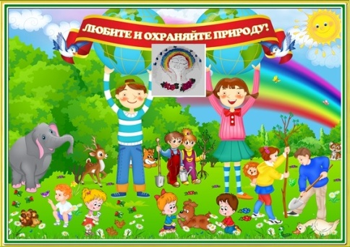
Экологический вестник

ХАСАВЮРТОВСКИЙ ЭКОЛОГО- БИОЛОГИЧЕСКИЙ ЦЕНТР
Мы не можем не вторгаться в природу
Но мы можем изменить отношение к ней! Февраль 2015г.
.. . Семинар педагогов ДО РД в с.Гуниб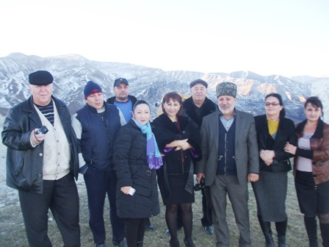
12 ноября 2014г в сел. Гуниб состоялся Республиканский семинар работников учреждений дополнительного образования тема: «Модернизация системы дополнительного образования детей в УДО в свете Федерального закона от 29.12.2012г. №273-ФЗ "Об образовании в РФ". и приоритетные направления развития ».
Республиканский семинар УДО проводился с целью внедрения в УДО инновационных форм и методов работы с детьми. поиска педагогических идей по обновлению содержания образования, выявления и распространения лучшего педагогического опыта.C приветственными словами к участникам и гостям семинара обратились глава М.О. «Гунибский район» Пахрудин Магомедов и начальник Управления образования района Гитиновас Магомедов, которые пожелали всем творческих успехов и плодотворной работы. В докладе заместителя начальника Управления ДО , социальной защиты и поддержки детей и молодежи Ирины Расуловны Хайбулаевой было отмечено, что министерство значительно расширило спектр республиканских системообразующих конкурсов и мероприятий воспитательного характера. После выступления докладчиков представители министерства образования и науки РД вручили почетные грамоты и призы победителям республиканских конкурсов Учащиеся образовательных учреждений района подготовили для всех присутствующих небольшую концертную программу. После официальной части участники семинара-совещания посетили ряд кружков по мастер-классу.
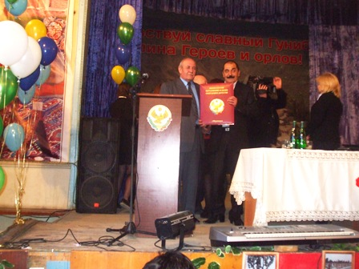
Гуниб передал эстафету на 2015 год г.Хасавюрту

Судьба природы- наша судьба.
Эта фраза имеет глубокий смысл ,ведь экология- это взаимодействие живых организмов и людей с окружающей средой. Забота об окружающей среде даёт процветание, а неразумное использование- разрушение и гибель. Все мы, живущие на этой планете, должны постичь эту истину ради нынешних и будущих поколений. Задачу эту надо решать , привлекая к этому детей и подростков с самого юного возраста, когда они восприимчивы и впечатлительны и воспринимают окружающий их мир природы так, как их учат взрослые- родители, учителя и общественность, и по их поступкам. Ведущая роль в воспитании у подрастающего поколения чувства бережного отношения к природе и любви к ней принадлежит школе и эколого-биологическому центру нашего города. В последние годы педагогические коллективы образовательных учреждений активировали эту работу.
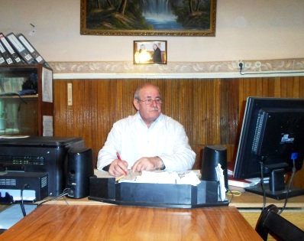
В образовательных учреждениях в течении учебного года проходят ряд экологических мероприятий с привлечением детей всех возрастных групп . Учащиеся также принимают участие во всех проводимых экологических конкурсах, конференциях и слетах как на муниципальном так и на Республиканском уровне.
Коллектив эколого-биологического центра проводит свою работу согласно утвержденного плана ГУО в тесной связи со школами, средними и высшими учебными заведениями, горводканалом, спецавтохозяйством, межрайонным комитетом по экологии и природным ресурсам и другими.
С каждым годом всё острее стоит вопрос о привитии экологической культуры молодому поколению во всех сферах материальной и духовной жизни общества, обеспечение сохранения природной среды, создания благоприятных условий для жизни человека и его всестороннего развития.
Давайте жить в согласии с природой и не нарушать ее законов и порядка, разумно использовать её дары и богатства!

Директор ЭБЦ А.А.Омаров
Награждение победителей общегородского конкурса «Живая земля» 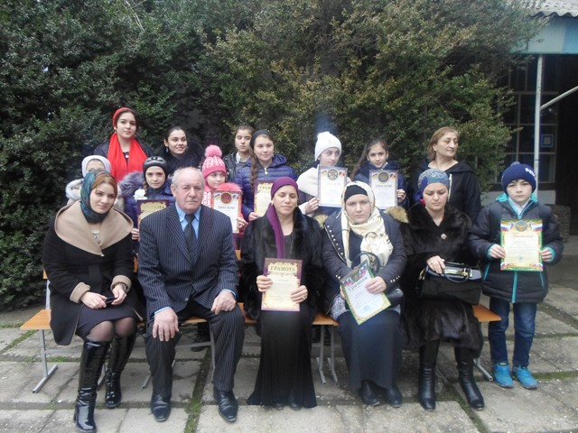
2 февраля в ЭБЦ были подведены итоги общегородского литературно-экологического конкурса «Живая земля» по двум номинациям:*Экологическая новелла;*Экологическая сказка; По итогам городского конкурса призёрами в номинации «Экологическая новелла» стали следующие уч-ся:
1место – Абдулгамидова Мадина – уч-ся 9 «б»кл. СОШ №16;
2место – Никиева Валида - уч-ся 10кл. СОШ №9;
3место – Абдулаева Мадина уч-ся 6 кл. СОШ № 5;
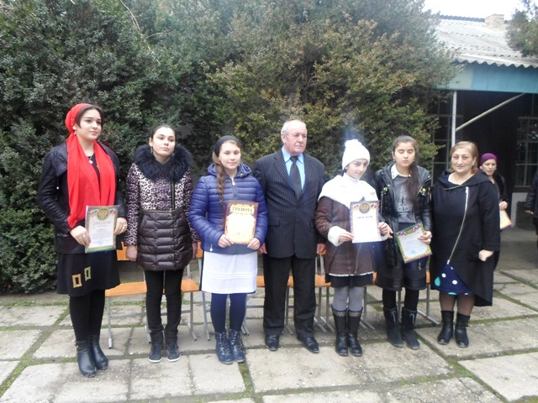
В номинации «Экологическая сказка»:
1место – Ибрагимова Эмина - уч-ся 5 «в» кл. СОШ №10;
2место – Ибракова Сабина - уч-ся 7 «а» кл. Сош №9;
3место – Сатыбалова Джамиля - уч-ся 5 «а» кл. СОШ №11;
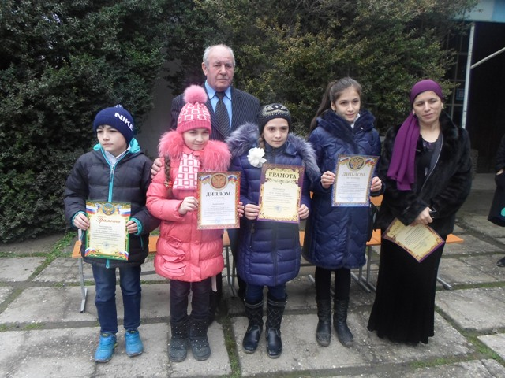 Они награждены дипломами ГУО соответствующих степеней.
Абдулгамидова Мадина заняла в республике 2-е место;
Ибрагимова Эмина – 1место.
Учителя русского языка и литературы Джабраилова Зулпа Абдулмунаповна – СОШ №16 и Далгатова Джамиля Рамазановна – СОШ №10 награждены грамотами ГУО.

Зав.инструк.-методическим отделом З.М Черивханова

«Моя родная природа»
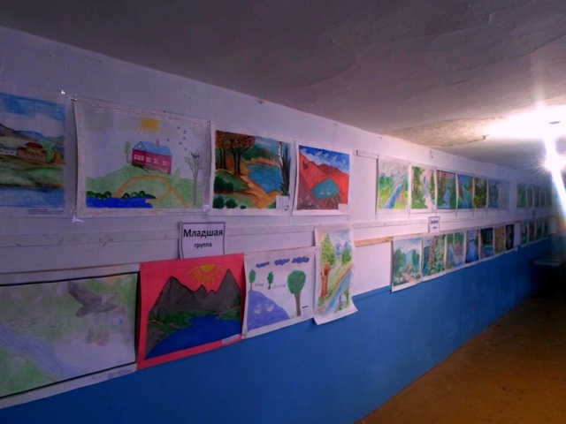

На базе ЭБЦ состоялся 2 общегородской этап конкурса детского экологического рисунка « Моя родная природа».
Конкурс проводился по трем возрастным номинациям:
1) Младшая возрастная группа (7-10 лет)
2) Средняя возрастная группа ( 11-13 лет)
3) Старшая возрастная группа (14-16 лет)
На общегородской этап было представлено 57 лучших работ.
Призовые места в номинации младшая возрастная группа:
1 место- Таштувова Марьям ученица 4кл. СОШ№10.

2 место- Гаджиева Раяна и Алиева Милана уч-ся 4 кл. СОШ№11
3 место – Нацаев Исмаил ученик 3 кл. СОШ№14.
4 место – Эльдарова Фатима ученица 3 кл. СОШ№2.
5 место – Лечиева Милана ученица 5 кл. СОШ№9.
Призовые места в номинации средняя возрастная группа:
1 место – Зайналабидов Абдул ученик 5 кл. СОШ№11.
2 место – Таштувова Амина ученица 6 кл. СОШ№10.
3 место – Бабирова Айша ученица 7 кл. СОШ№5.
4 место – Вологодская Александра ученица 7 кл. СОШ№3.
5 место – Салиханова Анисат ученица 5 кл. СОШ№13.
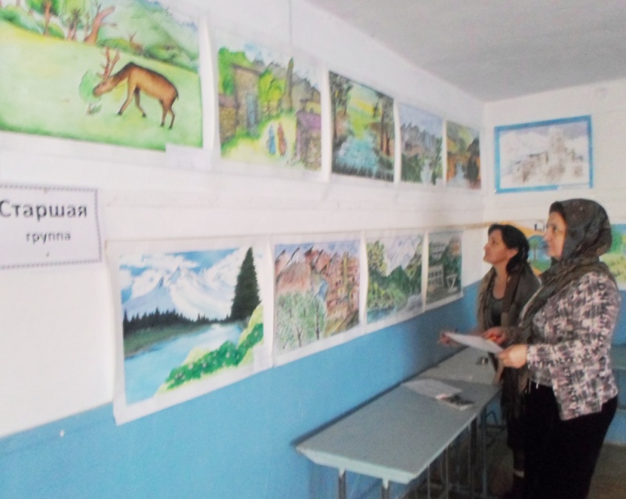
Призовые места в номинации старшая возрастная группа:
1место - Хожикова Малика ученица 8 кл. СОШ№17
2 место –Адильханова Айшат ученица 8 кл. СОШ№10
3 место – Эльсалиева Маретта ученица 11 кл. СОШ№11
4 место – Нурмагомедова Марьям ученица 8 кл. СОШ№13
5 место – Идрисова Марьям ученица 9 кл. СОШ№9.

Методист ЭБЦ Ибракова А Х.

Республиканский этап конкурса «День птиц»
В соответствии с календарём республиканских массовых мероприятий и в целях активизации природоохранного движения в образовательных учреждениях по сохранению и приумножению орнитологической фауны был проведен республиканский конкурс «День птиц».
В конкурсе приняли участие более 56600 учащихся общеобразовательных школ и учреждений дополнительного образования.
За лучшую организацию и проведение конкурса «День птиц» среди муниципальных учреждений МКОУ «Хасавюртовский эколого-биологический центр» ответственная зав. по ОМР Порсукова Аида Арсланалиевна награжден диплом 2 степени министерства образования РД.

Методист Батырбиева В.М.

